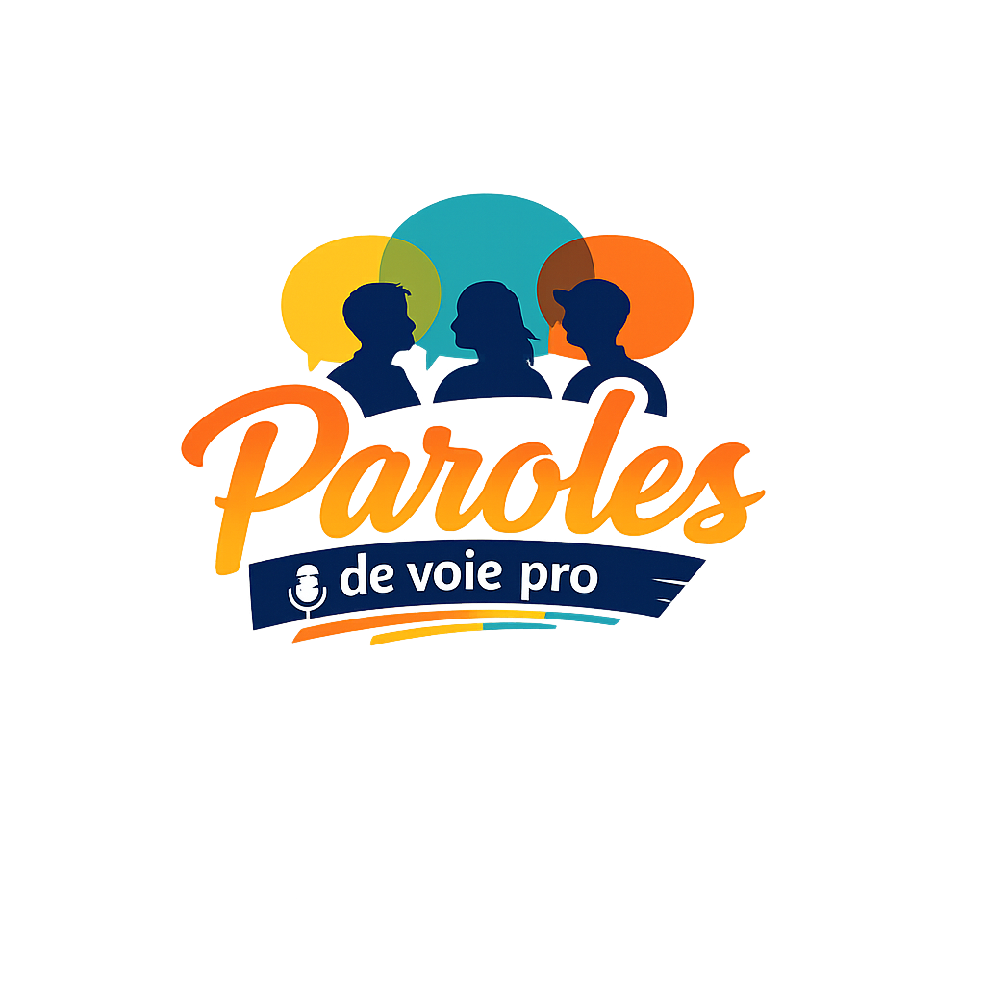
ANGLE MORT le Slam

Ce qui nous a fait réfléchir aujourd'hui
Au centre :
Si vous ne deviez retenir qu'une seule idée de cet après-midi, laquelle choisiriez-vous ?
Puis 6 grands encadrés.

1. CE QUI NOUS A SURPRIS
Nous pensions que :
Nous découvrons que :

2. CE QUE NOUS N'AVIONS JAMAIS VU
Avant aujourd'hui :
Maintenant :

3. CE QUI PEUT FAIRE BASCULER UNE SITUATION
Une situation devient plus difficile quand :

4. CE QUI AIDE UN GROUPE
Un groupe fonctionne mieux quand :

5. CE QUI EXISTE AUSSI DANS L'ENTREPRISE
Nous retrouvons également cela :

6. CE QUE NOUS RETIENDRONS
Notre phrase pour le slam :

la planche finale officielle PRISMELEC / ANGLE MORT, celle qui clôture systématiquement toutes les futures interventions.
Une même situation.
Plusieurs regards.
Rendre l'invisible visible.

L'avantage est énorme :
- les élèves écrivent avant de slammer ;
- les idées sont naturellement différentes ;
- tu conserves une trace papier ;

- le slam devient la conséquence du travail et non une activité séparée.
Je pense même que cette planche pourrait devenir l
